ЗАДАНИЕ:
Умная ячейка для хранения
(Задание от НПО Марс)

НАЗВАНИЕ ПРОЕКТА:

Ячейка для хранения телефона с сайтом.

КОМАНДА РАЗРАБОТЧИКОВ:

Команда: Малинка Киборги
Наставник Мягков Игорь Анатольевич
Участники:
Смирнов Дмитрий Александрович (Тимлид)
Шлындов Ярослав Артёмович (Ведущий разработчик)
Янин Даниил Александрович (Инженер-интегратор)
Кримуллин Рустам Ренатович (Инженер-конструктор)

КРАТКОЕ ОПИСАНИЕ ИДЕИ ПРОЕКТА:
Хранить телефон сотрудника производства. Сначала сотрудник регистрирует RFID-карту, с помощью сайта, на который он переходит по QR-коду. Далее открывает ячейку, кладёт телефон. После смены сотрудник открывает ячейку своей картой и забирает телефон. Фиксируется время, сколько пролежал телефон, когда сотрудник положил телефон и когда забрал, ФИ сотрудника

ПРИНЦИП ДЕЙСТВИЯ УСТРОЙСТВА:

ФОТО УСТРОЙСТВА
Завтра

QR-КОД СО ССЫЛКОЙ НА ЯНДЕКС-ДИСК С ВИДЕО РАБОТЫ УСТРОЙСТВА (до 2 минут):
Завтра

ПРИНЦИПИАЛЬНАЯ СХЕМА УСТРОЙСТВА:
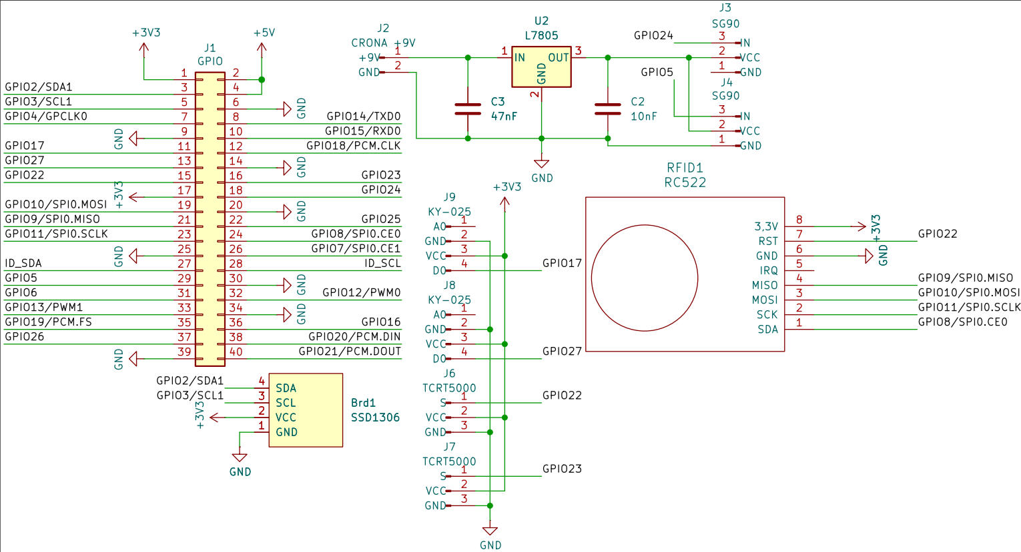

СПИСОК ИСПОЛЬЗУЕМЫХ КОМПЛЕКТУЮЩИХ:
- Raspberry Pi 3 B 1шт
- OLED дисплей SSD1306 1шт
- RFID-модуль RC522 и брелок 1шт
- Сервоприводы SG90 2шт
- Датчик магнитного поля с герконом KY-025 2шт
- ИК датчик TCRT5000 2шт
- Линейный стабилизатор питания l7805cv 1шт
- Конденсатор на 47нФ и 10нФ
- Провода Джамперы

